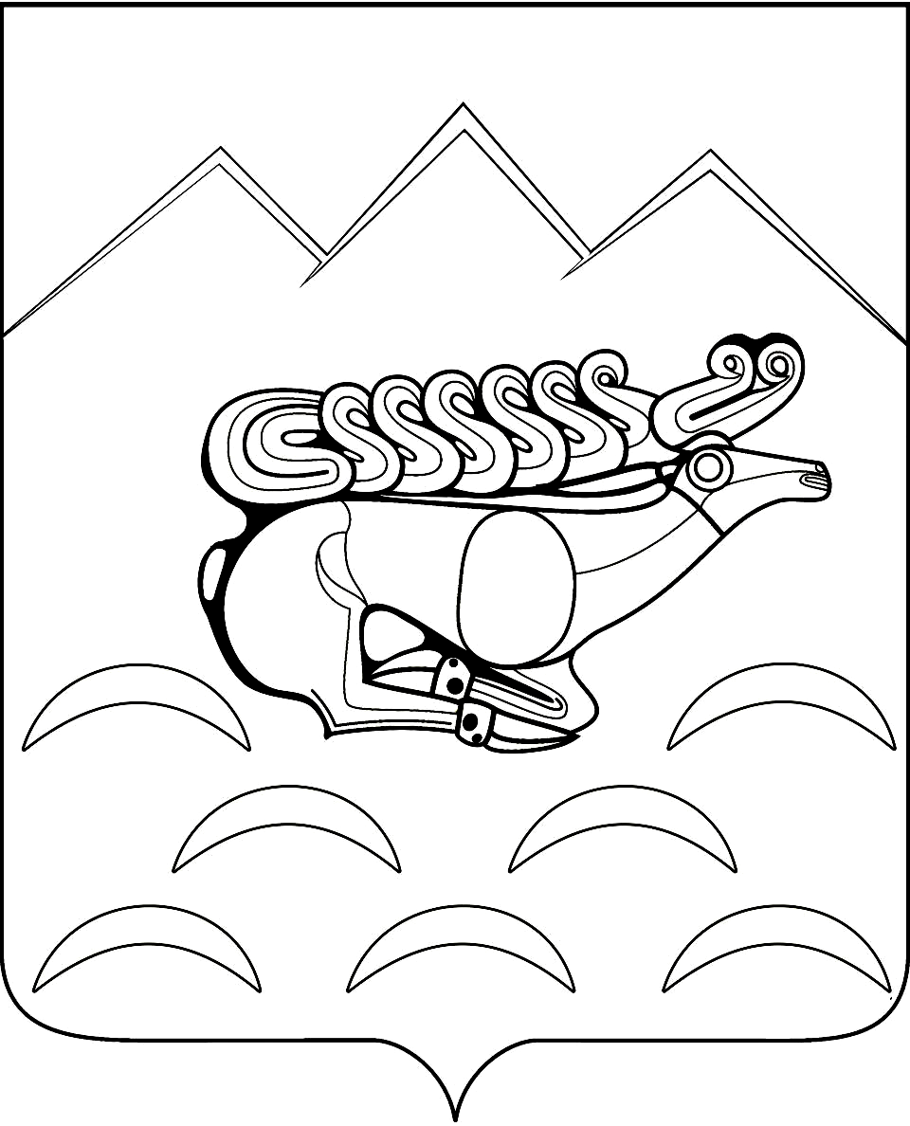

АДМИНИСТРАЦИЯ КОСТРОМСКОГО СЕЛЬСКОГО ПОСЕЛЕНИЯ
МОСТОВСКОГО РАЙОНА

ПОСТАНОВЛЕНИЕ
от 21.09.2017 № 59

ст-ца Костромская

О назначении публичных слушаний по проекту внесения изменений в Правила землепользования и застройки Костромского сельского поселения Мостовского района

Руководствуясь Градостроительным кодексом Российской Федерации, Градостроительным кодексом Краснодарского края, Федеральным законом «Об общих принципах организации местного самоуправления в Российской Федерации», руководствуясь решением Совета муниципального образования Мостовский район от 21 декабря 2016 года № 131 «О передаче полномочий органа местного самоуправления муниципального района органам местного самоуправления поселений на 2017 год», решением Совета Костромского сельского поселения Мостовского района от 29.12.2016 года № 119 «О принятии части полномочий органа местного самоуправления муниципального района органами местного самоуправления Костромского сельского поселения на 2017 год», Уставом Костромского сельского поселения Мостовского района, Положением о порядке организации и проведения публичных слушаний в Костромском сельском поселении, утвержденным решением Совета Костромского сельского поселения от 16 марта 2011года № 63
п о с т а н о в л я ю:
1. Провести публичные слушания по проекту внесения изменений в Правила землепользования и застройки Костромского сельского поселения Мостовского района в населенных пунктах Костромского сельского поселения:
1) в х. Ульяново – 25 ноября 2017 года, в 11-00 часов, около домовладения № 2 по адресу: Краснодарский край, Мостовский район, х. Ульяново, ул. Северная.
2) в ст-це Костромской – 25 ноября 2017 года, в 14-00 часов, в здании администрации по адресу: Краснодарский край, Мостовский район, станица Костромская, ул. Ленина, № 25, кабинет № 5.
2.Организацию и проведение публичных слушаний поручить комиссии по землепользованию и застройке Костромского сельского поселения.
3.В целях доведения до населения информации о содержании проекта внесения изменений в Правила землепользования и застройки Костромского сельского поселения Мостовского района:
1) организовать в срок с 22 сентября 2017 года по 24 ноября 2017 года экспозицию демонстрационных материалов проекта внесения изменений в Правила землепользования и застройки Костромского сельского поселения Мостовского района в здании администрации Костромского сельского поселения по адресу: Краснодарский край, Мостовский район, станица Костромская, ул. Ленина, 25, кабинет № 5.
2) разместить материалы проекта внесения изменений в Правила землепользования и застройки Костромского сельского поселения Мостовского района на официальном сайте администрации Костромского сельского поселения Мостовского района http://admkostrom.ru в сети Интернет.
3.Общему отделу администрации Костромского сельского поселения (Фадеенко) опубликовать настоящее постановление в районной газете «Предгорье» и разместить на официальном сайте администрации Костромского сельского поселения Мостовского района http://admkostrom.ru в сети Интернет.
4.Контроль за выполнением настоящего постановления оставляю за собой.
5.Постановление вступает в силу со дня его официального опубликования.

Глава Костромского
сельского поселения П.А.Нартов

